CENTRO PAULA SOUZA

ETEC TENENTE AVIADOR GUSTAVO KLUG

ENSINO TÉCNICO EM DESENVOLVIMENTO DE SISTEMAS INTEGRADO AO MÉDIO

**POLO**

CAIO RIBEIRO SIMIONI

FELIPE AUGUSTO ALVES DA SILVA FERREIRA

FERNANDO AUGUSTO TAVELIN

GUSTAVO MENEZES DE OLIVEIRA

GISELLE ROS BLAT ESQUINA

PIRASSUNUNGA

2021­

CENTRO PAULA SOUZA

ETEC TENENTE AVIADOR GUSTAVO KLUG

ENSINO TÉCNICO EM DESENVOLVIMENTO DE SISTEMAS INTEGRADO AO MÉDIO

CAIO RIBEIRO SIMIONI

FELIPE AUGUSTO ALVES DA SILVA FERREIRA

FERNANDO AUGUSTO TAVELIN

GUSTAVO MENEZES DE OLIVEIRA

GISELLE ROS BLAT ESQUINA

**POLO**

Trabalho apresentado como requisito obrigatório na disciplina de Planejamento e Desenvolvimento de Trabalho de Conclusão de Curso Ensino Técnico em Desenvolvimento de Sistemas integrado ao Médio, da Etec Tenente Aviador Gustavo Klug – Centro Paula Souza.

Profa Orientadora: Joseli Marise Benine

PIRASSUNUNGA

2021­

**FOLHA DE APROVAÇÃO**

Trabalho apresentado como requisito obrigatório na disciplina de Planejamento e Desenvolvimento de Trabalho de Conclusão de Curso Ensino Técnico em Desenvolvimento de Sistemas integrado ao Médio, da Etec Tenente Aviador Gustavo Klug – Centro Paula Souza.

**Alunos**: CAIO RIBEIRO SIMIONI, FELIPE AUGUSTO ALVES DA SILVA FERREIRA, GUSTAVO MENEZES DE OLIVEIRA, FERNANDO AUGUSTO TAVELIN, GISELLE ROS BLAT ESQUINA

**Título do Trabalho: POLO**

**Menção: ____________________**

**Avaliador 1:______________**

**Avaliador 2: ______________**

**Avaliador 3: ______________**

**Profa. Orientadora: Joseli Marise Benine**

**Data: ___________________________________**

PIRASSUNUNGA

2021

**EPÍGRAFE**

“Se você falar com um homem numa linguagem que ele compreende, isso entra na cabeça dele. Se você falar com ele em sua própria linguagem, você atinge seu coração” Nelson Mandela

**DEDICATÓRIA**

Dedica-se o trabalho a alguém a quem se deseja homenagear, mas que não participaram ativamente no desenvolvimento do TCC.

“Eu, Fernando, dedico esse trabalho a minha namorada (Yasmin) que muito me apoiou e me incentivou a realizá-lo, e a compreensão de meus amigos nas horas de ausência”

**AGRADECIMENTOS**

O desenvolvimento desse trabalho de conclusão de curso contou com a ajuda de diversas pessoas, dentre as quais agradecemos:

Aos professores orientadores, que ao decorrer desses 3 anos nos ensinou e ajudou, dando todos os auxílios necessários para melhor desempenho e elaboração do nosso projeto.

Ao irmão do Caio (Yuri Ribeiro Simioni) que foi de grande ajuda no desenvolvimento de nosso projeto.

**RESUMO**

É um texto redigido de forma concisa, clara e sintética sobre o trabalho. Com poucas palavras, o autor deve apresentar uma síntese contendo os pontos mais relevantes da monografia, a metodologia adotada, os resultados alcançados e as conclusões mais importantes do trabalho. Pode ser escrito em outra língua. De acordo com a ABNT (NBR- 6028 de 2003), o resumo deve ter 150 a 500 palavras. Utiliza-se preferencialmente, a terceira pessoa do singular e o verbo na voz passiva.

O texto deve conter um único parágrafo. Fonte arial 12, espaçamento entre linhas simples. Não tem parágrafo.

**Palavras-chave:** (inserir no mínimo 3 palavras que vc usaria para buscar seu trabalho em um buscador, tipo Google. Quando nos referimos a palavras, estamos dizendo sentenças. Por exemplo: segurança residencial (conta-se como uma única palavra))

**ABSTRACT**

O mesmo texto escrito em português no Resumo, deve vir nessa página em inglês. Ou se forem fazer em espanhol, devem alterar para RESUMEM o título. Precisa ser em inglês ou espanhol e é um item obrigatório pelo Manual do Centro Paula Souza.

**Keywords:** (as mesmas palavras-chave escritas na página acima, só que em inglês)

**LISTA DE FIGURAS**

Figura 1: Logo da Polo 2021 12

Figura 2:Odyssey 100 13

Figura 3:Foto do Atari 2600 13

Figura 4:Garoto de 16 anos vence Copa do Mundo de Fortnite e leva US$ 3 milhões para casa 14

Figura 5:Um dos mais conhecidos streamer de FORTNITE 15

Figura 6:Foto de capa do jogo Minecraft 15

Figura 7:Fallen, um dos maiores jogadores de CS:GO 16

Figura 8:Imagem ilustrativa que mostra algumas profissões nos esportes eletrônicos 17

Figura 9:Time da VKS 18

Figura 10:Personagem Raze do jogo Valorant. 18

**SUMÁRIO**

INTRODUÇÃO 11

1. EMPREENDEDORISMO 12

1. CAPÍTULO2 13

2. CAPÍTULO3 14

3. CAPITULO4 15

CONCLUSÃO 16

REFERÊNCIAS BIBLIOGRÁFICAS 17

# INTRODUÇÃO

É a parte do trabalho que introduz o leitor no tema em pauta;

Deve ser escrita de maneira a fornecer, resumidamente, uma visão geral da pesquisa realizada, situando o problema no contexto trabalhado, esclarecendo os objetivos gerais e específicos estabelecidos no projeto.

Parte inicial do texto, onde devem constar a delimitação do assunto tratado, objetivos da pesquisa, justificativa e outros elementos necessários para situar o tema do trabalho.

- Introdução ao assunto

- Problemática

- Objetivos

- Justificativa

- Metodologia

# EMPREENDEDORISMO

A pessoa empreendedora, o empreendedor, é uma pessoa realizadora, aquela que enxerga, promove e aproveita de novas ideias de negócio, aquela que se arrisca e sai da sua zona de conforto para pôr em prática seus sonhos e planos. A empresa POLO possui um projeto voltado para um público jovem, porém tendo alcance em pessoas de todas as idades. A ideia a criação de um centro de compartilhamento de notícias e ideias sobre jogos, ainda assim sendo possível a interação entre as pessoas, tendo como referência fóruns existentes na internet num geral.

1.1 FORMAÇÃO

Formada por 5 integrantes, cada um tem a sua função, como documentação e programação e todos os integrantes têm um objetivo: criar um ambiente agradável e acolhedor para toda a comunidade de jogos, estimulando a interação entre todos.

1.3 ORIGEM POLO

O nome de nossa empresa foi inspirado na mitologia Tupi Guarani, tendo como seu Deus supremo Tupã e seu mensageiro Polo deus dos ventos. E assim, as notícias são algo que “voam” com o tempo, através de mensagens e conversas, elas correm e viajam junto ao vento. A logo é a silhueta de uma arara justamente pelas referências de imagem ao deus Polo.



Figura 1: Logo da Polo 2021

Fonte: Própria

# CONCEITO GAMER

Segundo o Planeta Bugado (2017), em um de seus vídeos, O que é ser Gamer? eles definem Gamer como aquelas pessoas que busca entretenimento nos vídeos-games. Existem várias categorias, como aquele que gosta de um único jogo, mas conhece os outros demais e participa da comunidade, aquele que joga todos os jogos disponíveis e aquele que gosta de jogar enquanto vai para o trabalho. Existem vários tipos de pessoas, assim como existem vários tipos de Gamers.

2.1 A ORIGEM DOS VÍDEO GAMES

De acordo com BARROS, tudo começou com Ralph Baer que com a intenção de criar um jeito de interagir com a TV, como todo grande projeto, antes vem um protótipo. O primeiro protótipo foi criado em 1968 e foi chamado de *Brown Box (*Caixa Marrom) e ele logo foi contactar e vender o projeto para a MagnaVox, que lançou o Odyssey 100 em 1972 baseado naquele protótipo. Esse primeiro aparelho contava com apenas 29 jogos e não transmitia sons. Ele era vendido com dados, fichas de poker, dinheiro falso e tabelas, ou seja, esse primeiro console veio com objetivo de replicar os RPG de mesa.

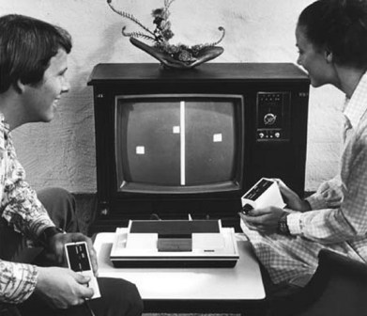Figura 2:Odyssey 100

Fonte: A fonte geek

Pereira afirma que logo em seguida veio um dos mais conhecidos e famosos, o ATARI 2600, que contou com uma das maiores mentes da computação Steve Jobs trabalhando na criação de um de seus jogos. Falando um pouco mais sobre a esse console, ele foi projetado por Jay Miner e lançado em 1977 e foi um dos consoles que realmente entrou para a história dos jogos e mesmo não sendo o primeiro a ser lançado até hoje é considerado um símbolo Gamer, com seu Controle de manete.

Figura 3:Foto do Atari 2600

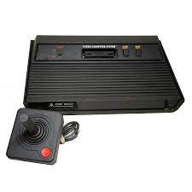

Fonte: TechTudo

2.2 OS GAMES ATUALMENTE

Os vídeogames, também chamados de apenas games, são umas das diversas formas de entretenimento. Assim como as indústrias do cinema e da música, possui um cenário bem estabelecido, com muitos patrocínios, empresas, empregos e organizações. Atualmente a indústria de games já é maior que indústria do cinema, da música e de livros com mais de 2 bilhões de gamers no mundo todo. A indústria dos jogos é um mercado que vem crescendo ano após ano, sempre a principal área de jogos mobile.

A indústria dos jogos consegue movimentar tanto dinheiro que, em apenas um campeonato, o jogo FORTNITE em 2018 premiou seu ganhador com nada mais nada menos que um milhão de dólares, o que hoje corresponde a mais de cinco milhões de reais. Falando da indústria como geral, de acordo com a TechNet Immersive(2021): “A indústria de jogos está avaliada em US$ 163,1 bilhões. Com isso, o setor é responsável por mais da metade do valor da indústria de entretenimento, confirmando a já conhecida estatística de que é maior que o mercado de cinema e música juntos.”

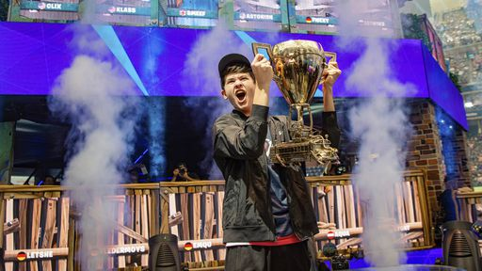Figura 4:Garoto de 16 anos vence Copa do Mundo de Fortnite e leva US$ 3 milhões para casa

Fonte: Canaltech

Foi muito visível também o crescimento da área de Stream de jogos, tanto competitivos quanto casuais em plataformas digitais, plataformas tais que indenizam aqueles que conseguem bater metas. Apenas uma pessoa nessas plataformas é capaz de bater 100 mil pessoas assistindo sua jogatina, podendo se inscrever, doar dinheiro, interagir com outras pessoas. Ou seja, além dos games entreterem, eles geram novos talentos que utilizam de tais plataformas para gerar ainda mais entreterimento.

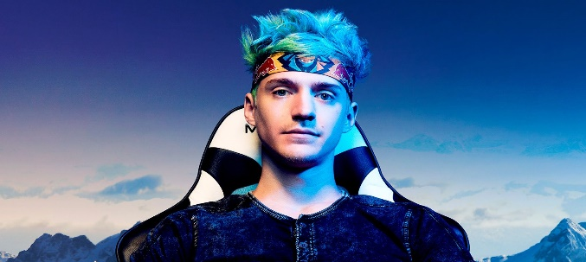

Figura 5:Um dos mais conhecidos streamer de FORTNITE

Fonte: TechTudo

2.3 OS PRINCIPAIS GAMES E CAMPEONATOS ATUAIS

Atualmente em 2021, os 5 jogos mais jogados são: Fortnite, Minecraft, FreeFire, Call of Duty: Warzone e League of Legends, segundo o site Liga dos jogos (2021). Todos com os seus cenários competitivos muito bem estabelecidos e com atualizações e updates que mantêm o jogo vivo. Esse cenário competitivo da indústria de jogos eletrônicos também é conhecido por ESports ou Eletronic Sports.

Mas o principal de todos é o jogo Minecraft, ele foi criado pelo programador Noth, e desde seu lançamento (2011) apenas cresce o número de jogadores em todas as plataformas, segundo a Canaltech 2021. Mas o que do que se trata o jogo Minecraft? O jogo é baseado em sobrevivência, é quase um RPG, isso quer dizer que ele não tem fim. Seu objetivo principal é ir para a dimensão do Fim para “matar” o dragão final (e assim que supostamente acaba o jogo), porém depois disso o jogo simplesmente continua e você consegue continuar fazendo milhares de coisas que o jogo possibilita.

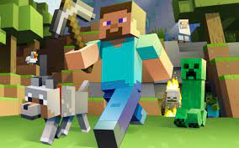Figura 6:Foto de capa do jogo Minecraft

Fonte: Tecnoblog

Outro jogo que também ficou conhecido mundialmente e gerou mais de 10 milhões em receita apenas em cosméticos (mais conhecido como Skins, que são usados apenas para enfeitar seu personagem ou algum item do jogo) foi o Fortnite. Por ser um jogo gratuito, esse índice é um extremamente gigante. Fortnite é um jogo Battle Royale, isso é, um jogo o qual você cai em um mundo no qual vai “diminuindo”, e assim os jogadores ficam cada vez mais perto aumentando o combate. Ele foi lançado em 2017 e bateu 1 milhões de pessoas em um evento nas plataformas de Streaming.

O que antes era considerado apenas uma forma de entretenimento hoje é o ganha pão de muitos profissionais que ganham a vida participando de campeonatos de diversos jogos, como Street Fighter, Mortal Kombat, Tetris até jogos atuais como Valorant, Counter Strike: Global Offensive, League Of Legends e diversos outros. Aqueles que usufruem desses campeonatos para ganhar a vida são literalmente profissionais e muitas vezes contratados por empresas que gerenciam esse mundo.

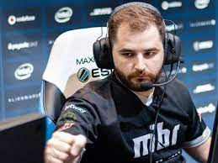Figura 7: Fallen, um dos maiores jogadores de CS:GO

Fonte: gamevision

Mas não ache que é apenas jogar, em um grupo profissional há coachs que ajudam na comunicação e ascensão do psicológico do time, o treinador que organiza as táticas e estuda o adversário junto com os jogadores, capitão que joga com o time e agora um novo meio, nutricionista. Não são todos que sabem, mas é necessário manter uma boa relação com a comida e exercícios para manter um bom desempenho em campeonatos, tanto para tirar o estresse quanto para diminuir o consumo de bebidas energéticas que ainda são muito consumidas nesse mundo, podendo causar diabetes devido a grande quantidade de açúcares contidas, fora os problemas cardíacos como arritmia, ataques do coração etc.

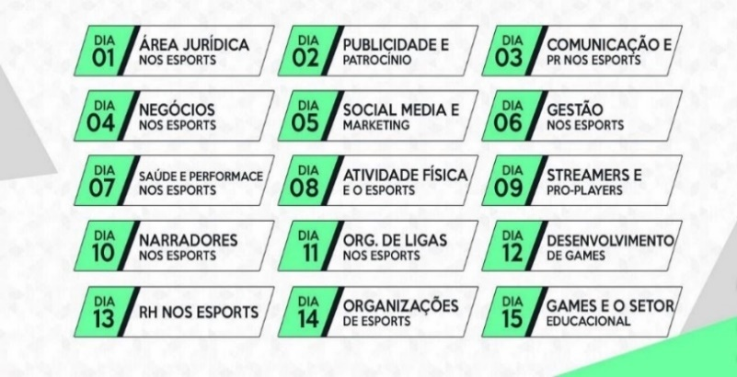Figura 8:Imagem ilustrativa que mostra algumas profissões nos esportes eletrônicos

Fonte: gametimes

2.4 O MUNDO GAME NO BRASIL

O Brasil é um país que tem muito potência na indústria dos games, mas pelo fato do brasileiro em média ainda não ter acesso aos consoles e computadores de última geração, ainda não tem muito espaço no cenário internacional. Mas já está progredindo, um ótimo exemplo foi a SK gaming, hoje MIBR, organização que jogou a final mundial de 2016 de Counter-Strike: Global Offensive, onde a equipe brasileira fez história no mundo dos Esports, mostrando que o Brasil tem muito potencial para dominar parte do cenário, segundo G1 2016.

Isso quer dizer que, há anos a indústria brasileira vem ganhando espaço no cenário mundial dos games. Celebridades nesse meio como Fallen (jogador de CS:GO) e Sacy (Jogador de Valorant) inspiram muitas pessoas a entrarem nesse mundo. Graças a isso, os gamers profissionais vão para diversos países do mundo participar de campeonatos contra outras nações e vem mostrando o poder do Brasil com seu jeito agressivo e solto de jogar.

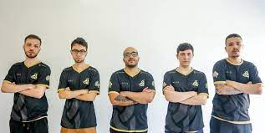Figura 9:Time da VKS

Fonte: techtudo

O que muitos narradores e comentaristas dizem sobre o Brasil é, como já foi dito, o jeitinho diferente de jogar. Enquanto outros países jogam mais reservados, os brasileiros têm uma formação mais agressiva, e isso é retratado no jogo Valorant (um jogo de tiro competitivo com poderes e habilidades) que tem uma personagem brasileira que utiliza de explosivos por controle, RPGs (Bazuca), granadas, carrinhos explosivos, o que reflete esse jeitinho brasileiro.

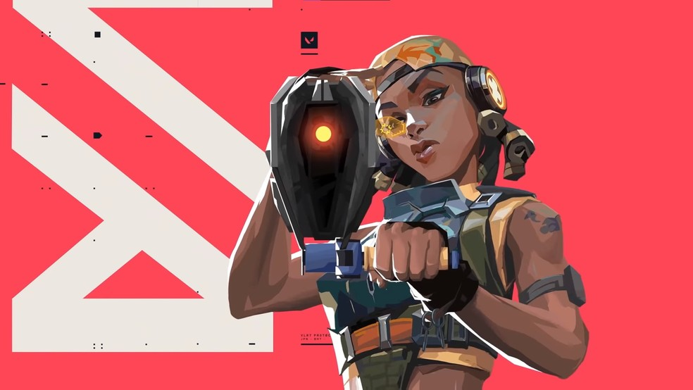Figura 10:Personagem Raze do jogo Valorant.

Fonte: techtudo

# O CRESCIMENTO DO MUNDO GAMER E A IMPORTANCIA NO CENÁRIO ATUAL

O cenário de e-sports está crescendo constantemente com o passar dos anos, e sem previsão de parada. Acompanhando esse mundo gamer mais de perto através de redes sociais e até mesmo notícias em jornais famosos, é possível ter uma ideia de como esse universo é gigante e tem muito para crescer ainda.

Não é à toa que todo esse cenário relativamente antigo hoje possui diversos feitos para causas humanitárias. De acordo com o The Enemy, foram doados mais de R$32,929 milhões para a caridade desde o início da pandemia, arrecadados por diversas pessoas de diferentes partes da comunidade gamer, desde organizações num todo até criadores de conteúdo.

Em umas dessas doações recentes, temos a Leticia Motta, analista e comentarista brasileira para a Riot Games, atuando hoje nos campeonatos de Valorant. Ela arrecadou anteriormente R$6 mil em ajuda para as mulheres vítimas de violência doméstica e recentemente arrecadou mais de R$12 mil para arrecadação de absorventes para mulheres em situação de vulnerabilidade menstrual.

Figura 11: Leticia Motta no First Strike Brasil

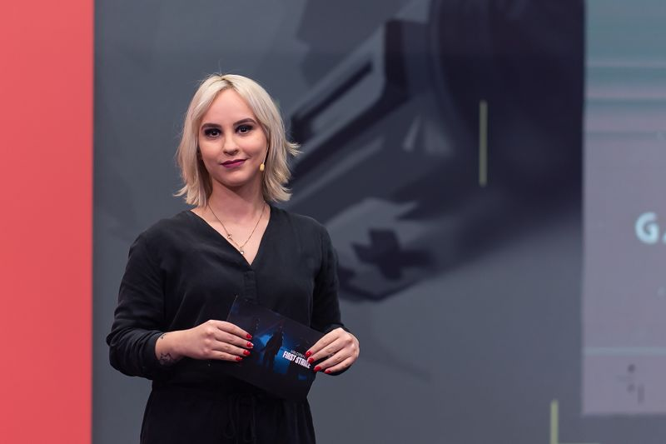

Fonte: Liquipedia

Também é de grande importância citar o “CBOLÃO”, campeonato de League of Legends criado pelo streamer e ex-jogador profissional Gustavo Gomes “Baiano”, que foi criado com a iniciativa de arrecadar dinheiro para o combate ao Covid-19.

A transmissão do campeonato atingiu um pico de 100 mil espectadores, tornando-se o canal mais assistido entre sábado e domingo (21 e 22 de março de 2020). No sábado (21), foram arrecadados mais de R$30 mil para a causa e no domingo mais de R$120 mil, tendo como colaboração diversos nomes do cenário, como Epitácio “TACO” Melo, ex-jogador da MIBR, Alexandre “Gaules” Borba, entre outros, como também várias organizações também contribuíram nesse dia, como a FURIA Esports, INTZ, paiN Gaming. Alguns nomes do cenário internacional também contribuíram, como Jack Etienne, CEO da Cloud9, doando 100 dólares.

Figura 12: Logo do “CBOLÃO”

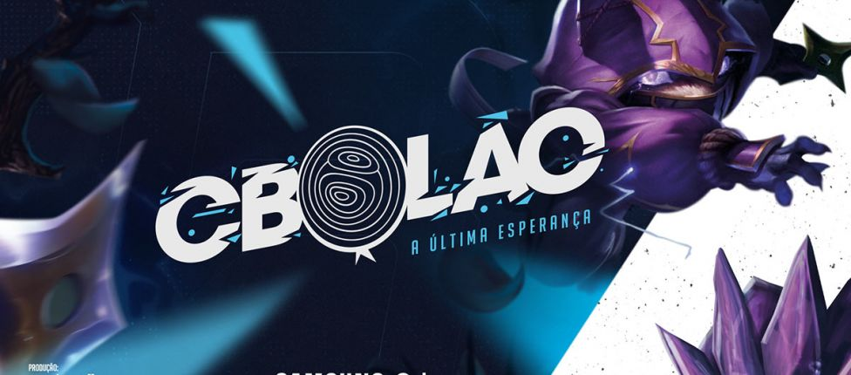

Fonte: Arena Esports

Mesmo passando um ano desde esse feito histórico no meio dos games, na terceira edição do campeonato, foram arrecadados mais de R$170 mil, dividido entre a premiação dos ganhadores e também ajuda para ONGs ao redor do Brasil.

Com esses grandes fenômenos citados anteriormente, podemos falar sobre o tão famoso Free Fire, criado inicialmente por uma desenvolvedora do Vietnã, chamada 111dots Studio, que ficou famoso por ser leve e acessível; em dezembro de 2017, a empresa Garena comprou os direitos de publicação do game e, alguns meses depois, tornando-se um dos jogos líderes em downloads em 22 países.

Com o crescimento do game, o crescimento de pessoas que se tornaram criadores de conteúdo por conta dele também são gigantescas. Recentemente o streamer da FURIA, Fábio “Baiano”, teve sua história viralizada após anunciar a construção de uma casa para a família. O streamer já trabalhou como catador de latinhas e gandula antes de virar febre no meio do game.

Numa entrevista, Fábio disse que viveu diversas dificuldades e que sua vida nunca foi fácil. Ele dormia num colchão sem espuma e a mãe numa rede. Tinham dificuldade até mesmo de por comida na mesa, que até mesmo almoçava pão com arroz na maioria das vezes por ser difícil ter comida em casa.

Figura 13: Baiano ao lado da construção da casa da família

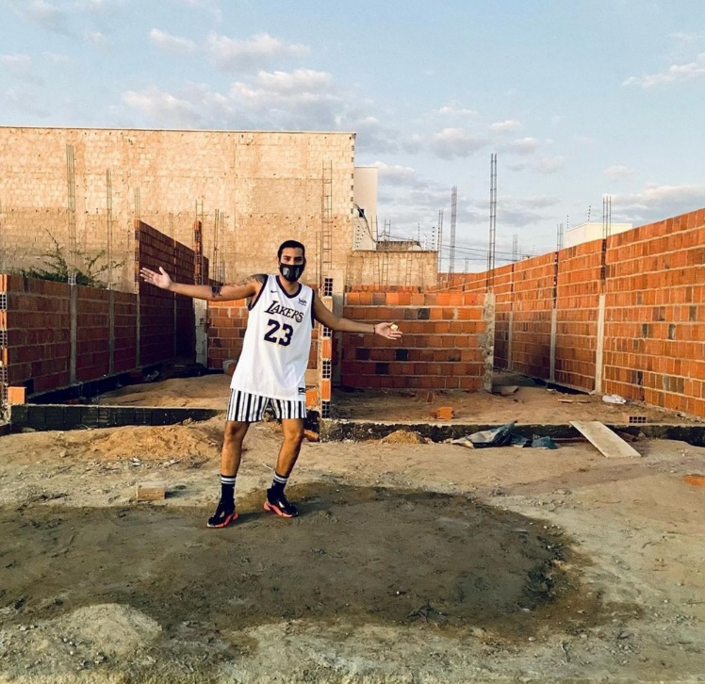

Fonte: Globo Esports

Aos 20 anos, ganhou seu primeiro celular de presente, que logo se tornou a principal ferramenta de trabalho de Baiano. Começou a gravar vídeos para a internet e, em 2019, tornou-se popular pelo humor de seu conteúdo com ele passando raiva por conta do celular numa partida. Em 2020 seus vídeos começaram a ser monetizados e sua vida a tomar outro rumo.

Um amigo e atual empresário de Fábio, Felipe Nascimento, se ofereceu para configurar os vídeos do canal. Logo após um amigo de Felipe investiu R$30 mil em equipamentos para o streamer.

Segundo Baiano, em junho de 2020 ele fez sua primeira live no Facebook, atingindo 16 mil espectadores, onde logo conseguiu um contrato com o time da FURIA, que o acolheu extremamente bem.

Em setembro de 2020, Fábio saiu de sua casa antiga e mudou-se para um espaço melhor. E em julho de 2021, surgiu a oportunidade de construir uma casa, que era sonho de dona Fátima, mãe de Baiano. A previsão de que ela fique pronta é até o começo de dezembro.

Dentro desses influencers desse tão famoso jogo, Victor Augusto “Coringa” Camilo Costa de 23 anos, mais conhecido como “LOUD Coringa”, é uma febre no meio de criação de conteúdo. Concorrendo ao prêmio de streamer do ao no Esports Awards 2021, conta com 9,5 milhões de seguidores no Instagram, 5,5 milhões de inscritos no Youtube e chega a ter 2,1 milhões de seguidores na Twitch.

Figura 14: Foto de Victor Augusto “Coringa”



Fonte: techtudo

Sua carreira teve começo em 2018, enquanto ainda conciliava faculdade com trabalho; trabalhava junto com o pai e tinha uma marca de roupas. Em 2019 foi convidado para ingressar na LOUD através de Arthur “Crusher Fooxi” Teixeira, que era conhecido do mesmo.

Com o sucesso do Free Fire e a mudança que um simples jogo trouxe a vida de diversas pessoas, não podemos deixar de falar sobre Fortnite, um dos jogos mais famosos do gênero Battle Royale atualmente.

Lançado em 2017, a ideia inicial era o game ter apenas um modo que seria o Save The World, focado mais em batalhas, também investindo na criação do modo Battle Royale do game. Duas semanas após o download do jogo ser liberado, rapidamente atingiu a marca de 10 milhões de jogadores. Em julho do mesmo ano, foram liberados os acessos para diversas plataformas, como PC, MacOs, Xbox One e Playstation 4.

Fortnite cresceu tanto ao longo dos anos que em 2019 ultrapassou a marca de US$2 bilhões em arrecadação e fechou parcerias com diversos atores, produtores musicais, criadores de conteúdo e até mesmo com as duas editoras de histórias em quadrinhos mais famosas no mundo dos cinemas, Marvel e DC Comics.

Figura 15: Foto da parceria entre Marvel x Fortnite dentro do jogo

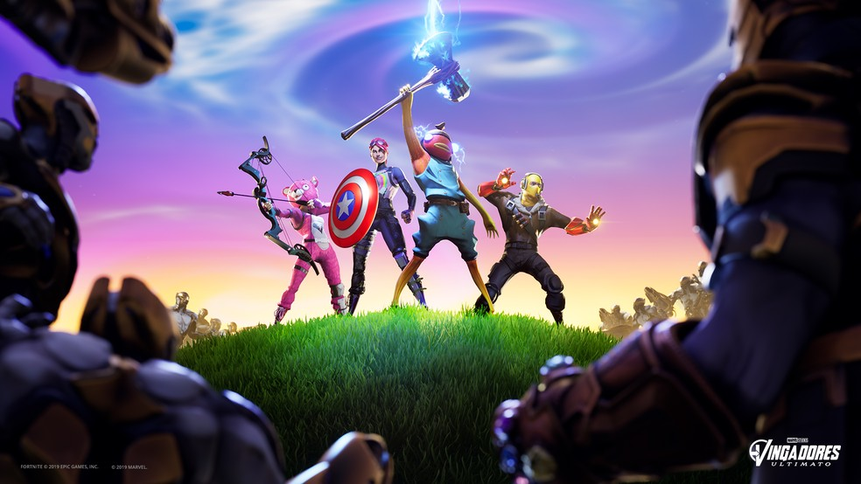

Fonte: techtudo

Ainda assim tiveram mais outras dessas parcerias, como com a colaboração da NFL (National Football League), liga de futebol americano dos Estados Unidos, lançando skins das 32 equipes participantes da competição, também possibilitando os jogadores escolherem o número que apareceria na camiseta.

Figura 16: Fortnite em colaboração com a NFL

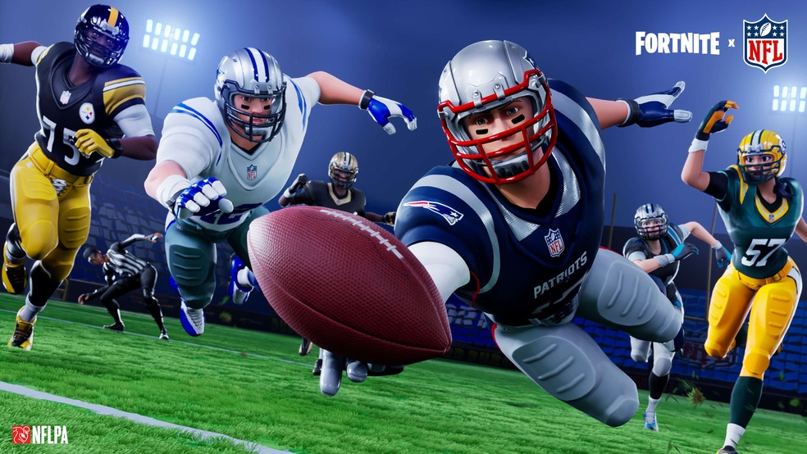

Fonte: Globo Esports

Também houve a colaboração com a Jordan Brand, marca de roupas/calçados do astro Michael Jordan, trazendo para o jogo skins, sprays, skates e tênis, junto de um modo de jogo limitado; chamado Downtown Drop, consistia em cair numa cidade inspirada em Nova Iorque e completar os desafios propostos, que eram fazer saltos gigantes e coletar moedas para ganhar.

Também houveram parcerias com criadores de conteúdo, como Ninja, um dos maiores streamers do mundo e a Loserfruit, que teve sua skin inspirada num visual usado no evento de Fortnite na Austrália em 2019.

Outros famosos também foram eternizados no jogo, como Travis Scott, rapper americano, onde o cantor realizou shows dentro do jogo nos dias 23 a 25 de abril de 2020. Nos 3 dias de “show”, 27.7 milhões de jogadores participaram do show, contando com aproximadamente 12,3 milhões de espectadores dentro do game na primeira performance.

Figura 17: Show de Travis Scott dentro do Fortnite

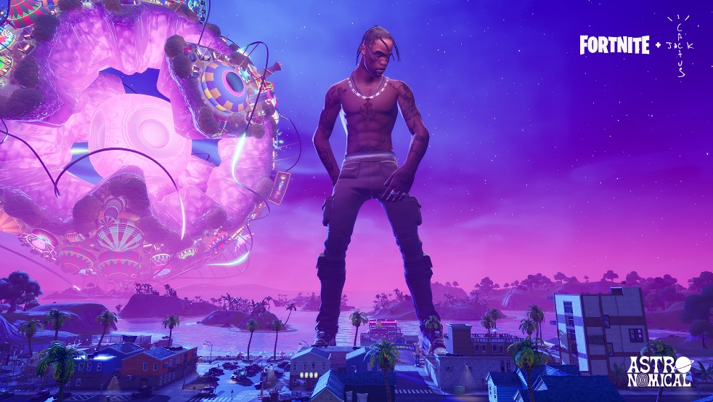

Fonte: Torcedores.com

Os DJ’s Marshmello e Major Lazer também se tornaram figuras no Fortnite. Em fevereiro de 2019, o DJ Marshmello realizou um evento ao vivo dentro do jogo, onde o artista ganhou diversos cosméticos com seu tema. Major Lazer também teve sua colab. com o jogo, também com diversos acessórios e um personagem novo, a única diferença é que não teve seu próprio show ao vivo.

A parceria de Fortnite com objetivo de promover o terceiro filme da franquia de John Wick também foi um sucesso, contando também com um modo de jogo limitado. O jogo Borderlands 3 também fez sua marca dentro do jogo, como também as parcerias com a série Stranger Things, DC Comics, Star Wars, entre diversas outras.

E claro que com o sucesso do jogo, diversos criadores de conteúdo também surgiram, como o mirim Zenon, que viralizou ao ter sua conta banida do jogo por 1500 dias (equivalente à 4 anos) aos 9 anos de idade por não ter a idade mínima para participar de um campeonato. A comunidade ficou comovida com o banimento do jovem e no dia 4 de maio de 2020, quando ele soube da sua punição em live, a #FreeZenon virou um dos assuntos mais falados no Brasil no Twitter. Personalidades do game, como Ninja e dk “Dakotaz” prestaram apoio ao garoto em suas redes sociais.

Figura 18: Jogador mirim Zenon, criador da Snakers

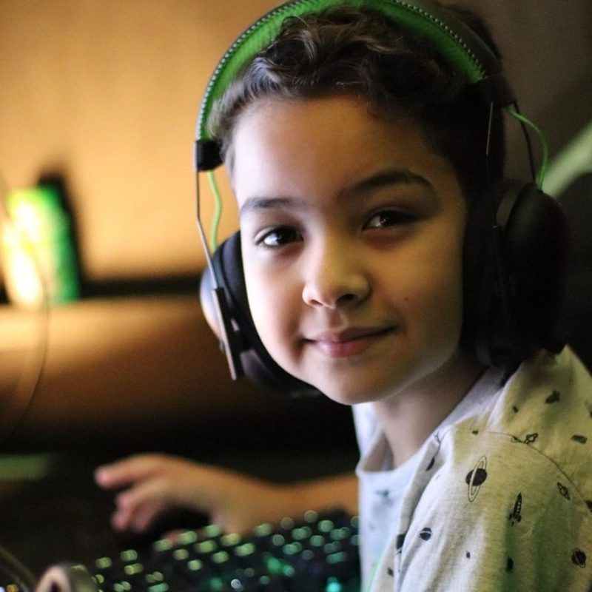

Fonte: Mais Esports

Hoje em dia, Zenon cria sua própria organização de esports, a Team Snakers, que conta com jogadores profissionais e criadores de conteúdo sobre o Fortnite. Rodrigo Satoru, CEO da Snakers e pai de Zenon, fala sobre o lançamento da organização, tendo como objetivo unir pessoas que já criam conteúdo sobre o jogo e potencializar isso com novas ideias”.

3.1 A COMUNICAÇÃO NO MUNDO GAMER

A criação do universo de jogos online foi o maior avanço nessa indústria do mercado, jogar remotamente com outra pessoa em tempo real era algo quase surreal e com a chegada dos **“**headsets” que são fones de ouvido adaptados para comunicação em videogames despertou mais o interesse nos jovens.

Quase todos os jogos possuem uma jogabilidade multijogador, fazendo com que você interaja com seus amigos ou conheça novas pessoas, o conhecimento adquirido dentro dos games já salvaram até vidas como um homem que acabou salvando a vida de outra pessoa em um acidente de carro, fazendo com que ela estancasse o sangue do ferimento com base no que ele aprendeu jogando “América Armys”.

A comunicação no mundo dos games é bem importante e pode salvar vidas como já ocorreu muitas vezes, mas tudo tem seu lado ruim assim como passar muito tempo jogando pode acabar levando o indivíduo ao sedentarismo e outros grandes problemas físicos.

3.2 O QUE EXISTE DE SIMILAR NO MERCADO

O mercado de e-sports é grande e como consequência disso, o meio de compartilhamento das notícias desse meio também é grande. O uso de redes sociais é de grande importância para isso, pois por elas a maioria das notícias são espalhadas e a maioria do seu público toma conhecimento.

Com isso, o surgimento de diversos portais de notícias sobre games foram criados, atualizando o público desde atualizações novas nos jogos até conquistas de criadores de conteúdo sobre jogos.

Dentre esses sites similares ao Polo, temos o Techtudo, fundado pela Globo no final de 2010, que é considerado um dos maiores site de notícias sobre tecnologia do Brasil.

Figura 19: Logo do site Techtudo



Fonte: Techtudo – Youtube

Apesar de ser um portal de notícias sobre tecnologia, ele também possui sua sessão de e-sports, onde existem atualizações sobre campeonatos dos games, tutoriais, matérias sobre termos utilizados dentro do meio dos games, matérias sobre jogadores e criadores de conteúdo, entre outros diversos tipos de notícias.

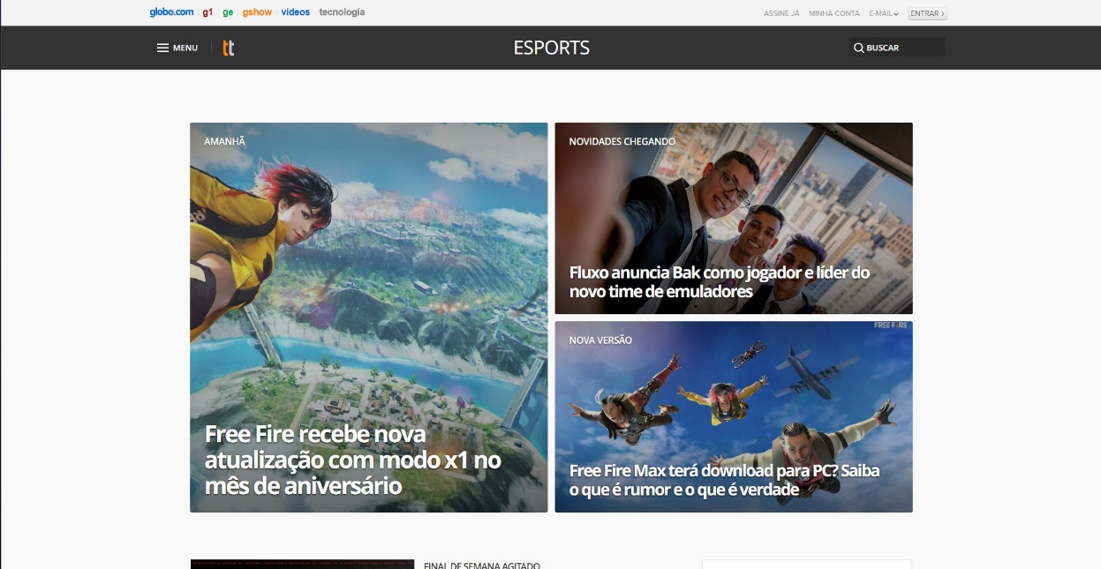 Figura 20: Página inicial do site Techtudo em 04/08/2021

Fonte: Techtudo

Outros sites conhecidos com a mesma proposta do Techtudo, são os sites Globo Esports, criado pela Globo e o ESPN Esports, que possui a mesma proposta dos anteriores.

Com esses, temos sites criados com um objetivo, ou seja, notícias apenas voltadas para jogos e seus derivados, como o Mais Esports, The Enemy e o The Clutch.

# PESQUISA

No período de 31/08/2021 a 03/09/2021 foi realizado uma pesquisa através da rede social Facebook onde foram abordadas 22 pessoas, com o intuito de verificar a importância e aceitação do projeto Polo.

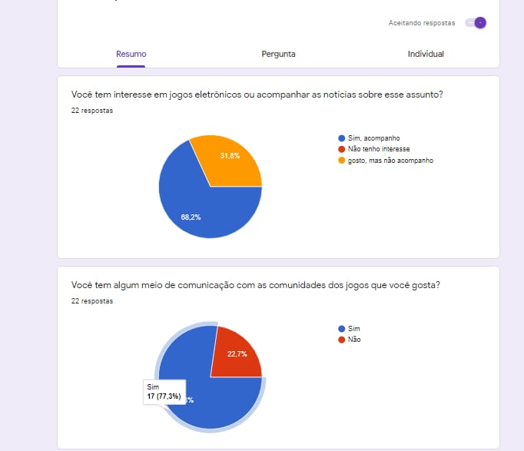

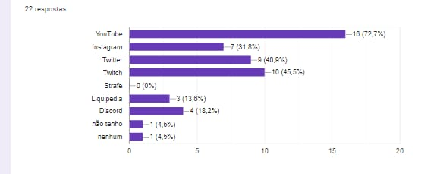 Os gráficos vistos acima são muito importantes para o projeto, e mostra que grande parte do público acompanha notícias sobre games, já outra parte gosta, mas não acompanha o projeto de informações sobre jogos, que tem como objetivo facilitar o acesso a informações em primeira mão sobre os jogos da atualidade.

LINGUAGENS UTILIZADAS:

Para o desenvolvimento do software Web do Polo foi utilizado o HTML, CSS, JavaScript, PHP e SQL como linguagens de programação, em principal o PHP.

O HTML é uma linguagem de marcação utilizada para desenvolvimento de sites, sendo criado em 1991, por Tim Berners-Lee, no CERN (European Council for Nuclear Research) na Suiça. O HTML foi projetado para interligar instituições de pesquisa próximas, e compartilhar documentos com facilidade. Pelo HTML ser uma linguagem de marcação em seu código existem demarcações de conteúdos específicos, segundo uma linguagem própria.

O CSS, em sua primeira versão, foi desenvolvido pela W3C, um grupo de empresas do ramo da informática em 1995. Mas o CSS foi proposto pela primeira vez em 1994, por Hakon Lie, que pretendia facilitar a programação de sites permitindo que fosse criado mais com o mesmo tempo gasto. O CSS é uma linguagem que determina a aparência de páginas Web, modificando cores, tamanhos, posições, formas etc.

O JavaScript é uma linguagem de programação criada por Breach Eich, a pedido da empresa Netscape, em meados de 1995, com o nome de Live Script. Com o JavaScript os sites podem ser mais dinâmicos e interativos com os usuários, tornando interações mais naturais e orgânicas, além de permitir um controle maior do que é mostrado ao usuário.

O PHP é uma linguagem de programação criada em 1994 por Ramus Lerdof, onde Ramus buscava criar uma linguagem que facilitasse interpretar formulários e analisar a sua página de currículo. No nosso projeto o PHP é utilizado no desenvolvimento da parte do servidor, recebendo as informações vindas do banco de dados e passando-as para o cliente.

O SQL é uma linguagem utilizada no Banco de dados que permite armazenar as informações dos clientes e depois passá-las para o PHP para exibi-las para o cliente.

# CAPITULO5

Esse capítulo é reservado a mostrar o seu projeto. Não basta apenas inserir as telas, precisa explicar todos os itens dele.

# CONCLUSÃO

# REFERÊNCIAS BIBLIOGRÁFICAS

HOTMART. O que é ser um empreendedor?   
Disponível em:<https://blog.hotmart.com/pt-br/o-que-e-ser-um-empreendedor/#:~:text=Empreendedor%20é%20aquela%20pessoa%20que,mas%20não%20é%20bem%20assim>.   
Acessado em 13 abr, 2021.

SEBRAE. O que é ser empreendedor.   
Disponível em: <https://www.sebrae.com.br/sites/PortalSebrae/bis/o-que-e-ser-empreendedor,ad17080a3e107410VgnVCM1000003b74010aRCRD>.   
Acessado em 13 abr, 2021.

ARAÚJO, Ana. Mitologia Tupi-guarani.   
Disponível em: <https://www.infoescola.com/mitologia/mitologia-tupi-guarani/7> Acessado em 14 de abr, 2021.

FALLENINSIDER. SK Gaming - The Dream with English CC.   
Disponível em: <https://www.youtube.com/watch?v=ovtpt9Wpfmo>   
Acessado em 24 mai, 2021

LIGA DOS GAMES, Os 17 jogos mais jogados do mundo em 2021.   
Disponível em: <https://www.ligadosgames.com/jogos-mais-jogados-do-mundo/> Acessado em 24 mai, 2021

GLOBAL ESPORTS. What is Esports?   
Disponível em: <https://www.youtube.com/watch?v=uma2k9EH4Rg>   
Acessado em 24 mai, 2021

ABBADE, João. Indústria dos videogames bate recordes e fatura US$ 134 bilhões. Disponível em: <https://jovemnerd.com.br/nerdbunker/industria-dos-videogames-bate-recordes-nos-eua-e-fatura-us-43-bilhoes/>   
Acessado em 24 mai, 2021

REDAÇÃO DCI DIGITAL. História do videogame: relembre os consoles que marcaram época.   
Disponível em: <https://www.dci.com.br/tecnologia-e-games/historia-do-videogame> Acessado em 25 mai, 2021

GUIMARÃES, Gleyser. A históriado Atari 2600.  
Disponívelem:<http://www.dsc.ufcg.edu.br/~pet/jornal/setembro2013/materias/historia_da_computacao.html>  
Acessado em 25 mai, 2021

TELLES, Bruna. Fortnite: Battle Royale ganha torneio com prêmio de R$ 31 milhões. Disponível em: <https://www.techtudo.com.br/noticias/2018/07/fortnite-battle-royale-ganha-torneio-com-premio-de-r-31-milhoes-esports.ghtml>   
Acessado em 25 mai, 2021

ODYSSEY 100 (IMAGEM)   
Disnível em: <https://afontegeek.wordpress.com/2015/09/05/top-5-curiosidades-dos-games-que-todo-gamer-precisa-saber/odyssey-100/>   
Acessado em 25 mai, 2021

WATCHER, Dark. DW FACTS.   
Disponível em: https://www.videogameconsolelibrary.com/pg70odyssey.htm#page=reviews   
Acessado em 25 mai, 2021

VINHA, Felipe. Os 10 principais jogos mais vendidos do Atari 2600.   
Disponível em: <https://www.techtudo.com.br/listas/2020/06/os-10-principais-jogos-mais-vendidos-do-atari-2600.ghtml>   
Acessado em 25 mai, 2021

WAKKA, Wagner. Garoto de 16 anos vence Copa do Mundo de Fortnite e leva US$ 3 milhões para casa.   
Disponível em: <https://canaltech.com.br/esports/garoto-de-16-anos-vence-copa-do-mundo-de-fortnite-e-leva-us-3-milhoes-para-casa-145217/>   
Acessado em 25 mai, 2021

MADRUGA, Cleiton. Ninja é o stremear que mais lucrou em 2019; veja ranking da Forbes.   
Disponível em: <https://www.techtudo.com.br/noticias/2020/01/ninja-e-o-stremear-que-mais-lucrou-em-2019-veja-ranking-da-forbes-esports.ghtml>   
Acessado em 25 mai, 2021

GOGONI, Ronaldo. Como jogar Minecraft [10 dicas para iniciantes no game]. Disponível em: <https://tecnoblog.net/308682/como-jogar-minecraft/>   
Acessado em 25 mai, 2021

PINOTTI, Tiago. ESPORTS AWARDS | FALLEN E ALANZOKA CONCORREM AO PRÊMIO.   
Disponível em: <https://gamevision.com.br/esports-awards-fallen-alanzoca/>   
Acessado em 25 mai, 2021

ABREU, Victor. Valorant: Team Vikings vence a Gamelanders e é a campeã do Masters Brazil.   
Disponível em: <https://www.techtudo.com.br/noticias/2021/03/valorant-team-vikings-vence-a-gamelanders-e-e-a-campea-do-masters-brazil-esports.ghtml>   
Acessado em 25 mai, 2021

VILLELA, Marcelo. Raze no Valorant: curiosidades e dicas para jogar com a agente brasileira.   
Disponível em: <https://www.techtudo.com.br/noticias/2020/11/raze-no-valorant-curiosidades-e-dicas-para-jogar-com-a-agente-brasileira.ghtml>   
Acessado em 25 mai, 2021

ED. Maratona Profissões nos Esports contará com 15 dias de live com diversos profissionais da área.   
Disponível em: <https://gametimes.com.br/maratona-profissoes-nos-esports/> Acessado em 25 mai, 2021

BARROS, Lucas. Cybee, A história de Ralph Baer, o inventor do vídeo game | Grandes nomes da Tecnologia #07.

Disponível em: https://www.youtube.com/watch?v=IH77eLsQ9aQ

Acessado em: 4 jun, 2021

PEREIRA, André. TechTudo, Videogames antigos: lista os primeiros consoles lançados no mundo.

Disponível em: https://www.techtudo.com.br/listas/noticia/2015/12/videogames-antigos-lista-traz-os-primeiros-consoles-lancados-no-mundo.html

Acessado em: 4 jun, 2021

WAKKA, Wagner. CanalTech, Mercado de games agora vale mais que indústrias de música e cinema juntas.   
Disponível em: <https://canaltech.com.br/games/mercado-de-games-agora-vale-mais-que-industrias-de-musica-e-cinema-juntas-179455/#:~:text=Um%20novo%20estudo%20da%20TechNET,de%20cinema%20e%20música%20juntos>   
Acessado em 4 jun, 2021

PLANETA BUGADO, O que é ser Gamer?   
Disponível em: <https://www.youtube.com/watch?v=4MrERHn68fc>   
Acessado em 16 jun, 2021

ESTADÃO CONTEÚDO. Conheça a história do criador de Minecraft.   
Disponível em: <https://www.gazetadopovo.com.br/economia/conheca-a-historia-do-criador-do-minecraft-ee31145pd7bjtj4i2a7sim4pa/>   
Acessado em 16 jun, 2021

SCHENCK, Lucas. ESL One: Cologne 2016: relembre o título histórico da SK. Disponível em: <https://www.techtudo.com.br/noticias/2018/03/esl-one-cologne-2016-relembre-o-titulo-historico-da-sk.ghtml>   
Acessado em 16 jun, 2021

WAKKA, Wagner. Minecraft tem 140 milhões de usuários, com maioria adulta nos EUA e na Europa.   
Disponível em: <https://canaltech.com.br/games/minecraft-tem-140-milhoes-de-usuarios-com-maioria-adulta-nos-eua-e-na-europa-184089/>   
Acessado em 16 jun, 2021.

G1. ‘Counter-strike’: Brasileiros da SK gaming vencem final da ESL One.   
Disponível em: <http://g1.globo.com/tecnologia/games/noticia/2016/07/counter-strike-brasileiros-da-sk-gaming-vencem-final-da-esl-one.html>   
Acessado em 16 jun, 2021.

JAIRG, Junior. O protagonismo do esport nacional na caridade: mais de R$ 32,929 milhões doados.  
Disponível em: <https://www.theenemy.com.br/esports/o-protagonismo-do-esport-nacional-na-caridade-mais-de-r-32929-milhoes-doados>   
Acesso em 03 ago, 2021.

PEREIRA, Wesley. LoL: Cbolao arrecada mais de 120 mil e bate pico de 100 mil espectadores.  
Disponível em: <https://theclutch.com.br/league-of-legends/cbolao/>  
Acesso em 03 de Ago, 2021

PEREIRA, Bruno. LOUDINHO vence CBolão e Baiano arrecada mais de 170 mil reais para COVID   
Disponível em: <https://www.theenemy.com.br/league-legends/loudinho-vence-cbolao-e-baiano-arrecada-mais-de-170-mil-reais-para-covid>  
Acesso em 03 de Ago, 2021

PALMEIRA, Carlos. Quem criou o Free Fire? Curiosidades sobre origem do jogo da Garena  
Disponível em: https://www.techtudo.com.br/listas/2019/06/quem-criou-o-free-fire-curiosidades-sobre-origem-do-jogo-da-garena.ghtml  
Acesso em 03 de Ago, 2021

SCHULZE, Thomas. Evolução do Fortnite: veja as mudanças no game ao longo dos anos.  
Disponível em: <https://www.techtudo.com.br/noticias/2020/09/evolucao-do-fortnite-veja-as-mudancas-no-game-ao-longo-dos-anos-esports.ghtml>  
Acesso em 03 de Ago, 2021

FAUTH, André. Fortnite: todas as parcerias do battle royale da Epic Games   
Disponível em: <https://ge.globo.com/esports/fortnite/noticia/fortnite-todas-as-parcerias-do-battle-royale-da-epic-games.ghtml>  
Acesso em 03 de Ago, 2021

EQUIPE FORTNITE. Fortnite apresenta...turnê da fenda com Ariana Grande.  
Disponível em: <https://www.epicgames.com/fortnite/pt-BR/news/fortnite-presents-the-rift-tour-featuring-ariana-grande>  
Acesso em 03 de Ago, 2021

SARAFIM, Adriano. Fortnite: cinco eventos que ganharam skins especiais  
Disponível em : <https://www.techtudo.com.br/listas/2019/05/fortnite-cinco-eventos-que-ganharam-skins-especiais.ghtml>  
Acesso em 03 de Ago, 2021

CARDOSO, Pietro. Fortnite: Travis Scott foi assistido por quase 28 milhões de jogadores  
Disponível em: <https://www.techtudo.com.br/listas/2019/05/fortnite-cinco-eventos-que-ganharam-skins-especiais.ghtml>  
Acesso em 04 de Ago, 2021

CAVALLI, Earnest. Man Imitates America's Army, Saves Lives  
Disponível em: <https://www.wired.com/2008/01/americas-army-t/>  
Acesso em 04 de Ago, 2021

PEROTO, Guilherme. CBOLÃO: times e onde assistir  
Disponível em: <https://arenaesports.com.br/league-of-legends/sucesso-de-audiencia-cbolao-sera-decido-neste-final-de-semana-veja-os-times-e-onde-assistir/>  
Acesso em: 05 de Ago, 2021

LIQUIPEDIA VALORANT. Leticia Motta  
Disponível em: https://liquipedia.net/valorant/Let%C3%ADcia_Motta   
Acesso em: 05 de Ago, 2021

GAMERS CLUB MEDIA. A história de Letícia Motta até os esportes eletrônicos | Spike Site #3  
Disponível em: <https://www.youtube.com/watch?v=brCdPSbyCR8>  
Acessado em: 05 de Ago, 2021.

MDN WEB DOCS, HTML: Linguagem de Marcação de Hipertexto.  
Disponível em: <https://developer.mozilla.org/pt-BR/docs/Web/HTML>  
Acesso em: 04 de Ago, 2021

MDN WEB DOCS, CSS  
Disponível em: <https://developer.mozilla.org/pt-BR/docs/Web/CSS>  
Acesso em: 04 de Ago, 2021

MDN WEB DOCS, JavaScript  
Disponível em: <https://developer.mozilla.org/pt-BR/docs/Web/JavaScript>  
Acesso em: 04 de Ago, 2021

MDN WEB DOCS, PHP  
Disponível em: <https://developer.mozilla.org/pt-BR/docs/Glossary/PHP>  
Acesso em: 04 de Ago, 2021

TECMUNDO, O que é SQL e para que ele serve?   
Disponível em: https://www.tecmundo.com.br/software/146482-sql-que-ele-serve.htm   
Acesso em: 04 de Ago, 2021

PACIEVITCH, Yuri. HTML  
Disponível em: https://www.infoescola.com/informatica/html/  
Acessado em: 25 de Out, 2021

PACIEVIETCH, Yuri. Cascading Style Sheets (CSS)  
Disponível em: https://www.infoescola.com/informatica/cascading-style-sheets-css/  
Acessado em: 25 de Out, 2021

FERRAZ, Tarcísio. O que é o PHP e qual é a sua história?  
Disponível em: http://www.digitaldev.com.br/2011/07/03/o-que-e-php-e-qual-e-sua-historia/  
Acessado em: 25 de Out, 2021